　　　　　　　　　　　　　　**生目ひろばだより**

　　　　　　　　　　　No.12　2024年2月・3**月**

**2月**

|  |  |  |
| --- | --- | --- |
| 火曜日 | 木曜日 | 金曜日 |
|  | 1 | 2 |
| 6 | 8 | 9 |
| 13 | 15 | 16  講座：我が家の味噌作り  講師：糸山彩加氏  時間：１０：００～１１：３０  （要予約・定員6組）  ※材料代：500円  ＊講座の時間帯は、予約の方のみのご利用になります。 |
| 20 | 22  プラレールで遊ぼう | 23  **天皇誕生日**  **お休み** |
| ２7  2月生まれさん  お誕生日カード作り  **（予約不要）**  9：3０〜１1：30  誕生日ケーキのイラスト「ハッピーバースデー」 | 29  講座：チェロコンサート＆体験  講師：田中祥歩氏  時間：10：30～11：30  （要予約・定員10組）  ＊講座の時間帯は、予約の方のみのご利用になります。 |  |

＊講座のご予約は、開催日の１ヶ月前から、お電話（ひろばの開設時間内）、またはひろばにて直接お受けしております。

（先着順です。）

**＊生目子育て交流ひろばのご案内＊**

子育て交流ひろばは、就学前のお子さんと、その保護者の方・または妊娠中の方が、どなたでも自由に利用できる施設です。

開設日：**火、木、金**曜日　（祝祭日および年末年始12/29~1/3はおやすみ）

時間：**９：００〜１５：００**

（１２：００〜１３：００はお昼休み）

電話：**080-9563-2704**

住所：宮崎市大字浮田３０００番地１（生目地区交流センター内　遊戯室）

場所：　**９：００～１２：００→遊戯室**

**１３：００～１５：００→ふれあいスペース（遊戯室の隣）**

＊交流センターの使用状況により、遊戯室以外の場所で開設している場合があります。

＊感染症対策のため、室内の人数制限を行なっております。あらかじめご了承ください。

**3月**

|  |  |  |
| --- | --- | --- |
| 火曜日 | 木曜日 | 金曜日 |
|  |  | 1 |
| 5 | 7 | ８ |
| 12 | 14  助産師さんの子育て相談  助産師・認定心理士  山﨑　美穂氏  時間：１０：３０～１１：３０  ＊相談時間は、おひとり15分程度です。　　**※予約不要** | 15 |
| 19 | 21  講座：親子音楽遊び  講師：中武紋子氏  時間：１０：30～１１：３０  （要予約・定員10組）  ＊講座の時間帯は、予約の方のみのご利用になります。 | 22 |
| 誕生日ケーキのイラスト「ハッピーバースデー」26  3月生まれさん  お誕生日カード作り  **（予約不要）**  9：3０〜１1：3０ | 28 | 29  **ふれあいスペース** |

＊講座のご予約は、開催日の１か月前からお電話またはひろばにて直接お受けしております。（先着順です。）

**※ お知らせ**

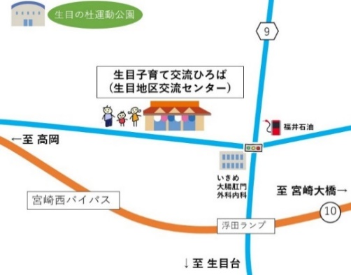

3月29日から、小学生が春休みに入る為、生目子育てひろばは、ふれあいスペースに移動になります。

ご迷惑をおかけしますが、宜しくお願い致します。

**最新の情報や、ひろばの様子については**

**ドロップインセンターのＨＰ、または**

**インスタグラム（miyadropin）で検索**

**してください。　☆☆☆**